成都工贸职业技术学院
2021年加工制造类、材料类单招考试大纲
一、考试性质
本考试是加工制造类、材料类学生报考我校单独招生的选拔性考试。
二、考试依据
1、《中等职业学校加工制造类专业教学标准》
2、《中等职业学校材料类专业教学标准》
三、考试科目与考试方法
该考试由专业知识（应知）应用和技能操作（应会）两部分组成，考试总分为200分。其中专业知识（应知）部分为80分，考试时间为60分钟，技能操作（应会）为120分，共2个模块，考试均为40-60分钟，考生选做其一。
四、考试内容和要求
第一部分 专业知识（应知）
（一）考试范围
1.机械制图基础知识。

(1)制图的基本知识和技能
A:机械制图国家标准中关于图幅、比例、字体、图线的相关规定；
B:机械制图国家标准中关于尺寸标注基本规则、要素等的基本规定；

(2)投影基础与三视图
A：投影的分类及概念，理解三投影面体系；
B: 空间各类点、直线、平面的概念及投影规律；
C: 三视图的形成过程与三视图之间的对应关系，识读与绘制组合体的三视图。

（3）基本体及其截交线
A: 基本体的截交线基础知识。

（4）轴测图

A: 正等测图基本知识；

B：斜二测图基本知识；

（5）图样的常用表达方法
A：基本视图、向视图、局部视图、斜视图概念及标注方法；
B: 剖视图的形成、画法与标注方法；
C: 移出断面图的画法与标注方法；
2.极限配合与技术测量基础知识
（1）零件互换性的概念
（2）国家标准中关于尺寸、公差、偏差的相关知识
A：公称尺寸、极限尺寸有关知识；
B: 基本偏差、极限偏差有关知识；
C：尺寸公差，标准公差等级有关知识。
(3)国家标准中关于几何公差的相关知识
A：几何公差的基本概念；
B: 几何公差的几何特征和符号；
C：几何公差的相关术语及标注解读。
(4)国家标准中关于配合的相关知识
A: 配合的概念；
B: 配合的种类、配合制度的相关知识；
C: 配合标注解读。
（5）国家标准中关于表面粗糙度的相关知识
A: 表面粗糙度的概念；
B: 表面粗糙度的图形符号及含义解读。
(6)常用量具相关知识
A: 游标卡尺、千分尺的基本结构和读数原理。
3.机械基础基础知识
（1）带传动的组成和类型
（2）螺纹的基础知识及标记
（3）标准直齿圆柱齿轮的参数、计算及啮合条件
（4）定轴轮系传动比及计算
（5）铰链四杆机构的组成及基本类型、特点及应用
（6）键、销、轴承等标准件的类型及规格参数的基础知识
（二）参考教材
人力资源社会保障部教材办公室编写《机械制图》第七版，中国劳动社会保障出版社，2018年7月
人力资源社会保障部教材办公室编写《极限配合与技术测量基础》第五版，中国劳动社会保障出版社，2018年8月
人力资源社会保障部教材办公室编写《机械基础》第六版，中国劳动社会保障出版社，2018年10月

- 技能操作（应会）
本部分共二个模块，考生选做其一。
模块一 钳工技能操作（120分）
（一）考试要求
1.基于钳工技能在加工制造及材料类专业中所到起的基础和支撑作用，故以钳工作为考试工种。考生领取试卷识读图纸，根据试卷上图纸技术要求，完成零件加工操作考试。
2.考试时间40分钟，考试采用现场实际操作形式，考生为一人一工位。
3.评分方法：操作考核依据考生完成操作任务的情况，按照评分标准进行评分；安全文明生产过程考核由考评员根据考生操作过程中的情况进行现场打分。考生在考试过程中违反安全文明生产要求且拒不改正者，取消该考生考试资格，考生现场确认。
（二）考试范围
1.考试设备及毛坯材料
（1）设备：台式钻床、钳工工作台、台式虎钳；
（2）工量具：划线平台、钢刷、清洁用棉纱、划针、手锤、样冲、手锯、锉刀、刀口尺、直角尺、划线高度尺、游标卡尺、千分尺、钻头等；
（3）毛坯材料：Q235钢板，厚度8mm。
2.考试技能要求
工作内容 | 技能要求 | 相关知识
（一）  划线 | 1.能识读轴类、套类、盘类等简单零件的零件图。  2.能利用划线工具进行平面划线，划线精度达IT13。 | 1.常用划线工具的使用方法  2.划线涂料的种类和选用知识  3.基准的选择原则  4.零件图的相关知识  5.尺寸及形位公差的相关知识
（二）  零件的加工 | 1.能使用砂轮机刃磨錾子和标准麻花钻  2.能使用錾子、手锯加工零件，錾削和锯削零件的尺寸、形状、位置精度达IT14  3.能锉削各类平面、曲面，锉削零件的尺寸、形状、位置精度达IT10,表面粗糙度达Ra3.2  4.能进行钻孔、扩孔、锪孔作业，钻孔的孔径尺寸、形状、位置精度达IT12  5.能进行铰孔作业，铰孔的孔径尺寸、形状、位置精度达IT8，表面粗糙度Ra1.6  6.能使用丝锥、板牙分别攻、套内、外螺纹 | 1.砂轮机和钻床的安全操作知识  2.錾子、标准麻花钻、刮刀的切削角度和刃磨要求  3.錾子、锯条、锉刀、铰刀、刮刀的结构、规格和选用知识  4.钻孔、扩孔、锪孔、铰孔、攻螺纹和套螺纹的基本知识
（三）  零件质量检测 | 1.能使用游标卡尺、千分尺、万能角度尺、刀口尺、角尺、百分表、塞尺、量块等常用量具测量零件的尺寸、形状及位置精度  2.能用比较法检验零件的表面粗糙度值 | 1.游标卡尺、千分尺、万能角度尺、刀口尺、角尺、百分表、塞尺、量块等常用量具的基本结构和读数原理  2.零件尺寸、形状及位置精度的基本检测方法  3.表面粗糙度的检测方法  4.量具的维护和保养知识
3.考试安全文明生产要求
（1）服从监考教师安排，遵守考场秩序；
（2）操作时穿好工作服，袖口需扎紧，戴工作帽，正确执行安全技术规范，避免发生安全事故；
（3）加工步骤设计合理、加工工具选择正确；
（4）工件装夹牢固，加工操作规范，钻孔完毕后断开钻床电源；
（5）正确使用量具测量工件，工具、量具摆放整齐；
（6）加工结束后应将所有用过的物品擦拭干净，摆放整齐，将台虎钳钳口调整到开口最小位置。
4.主要考核内容与分值分配：
序号 | 考核项目 | 配分 | 考核主要内容
1 | 安全文明生产 | 30 | （1）正确执行国家有关安全技术操作规程。（6分）  （2）正确执行企业有关文明生产规定。（6分）  （3）遵守实习场地及设备使用规则。（6分）  （4）爱护设施设备及工量具。（6分）  （5）测试结束后工位的整理与卫生，工量具摆放整齐。（6分）
2 | 基本操作技能 | 90 | （1）正确使用划线工具。（10分）  （2）正确使用直角尺、游标卡尺等量具。（10分）  （3）制作工艺正确。（10分）  （4）操作规范。（10分）  （5）零件加工符合图样要求。（50）

附件1：毛坯图
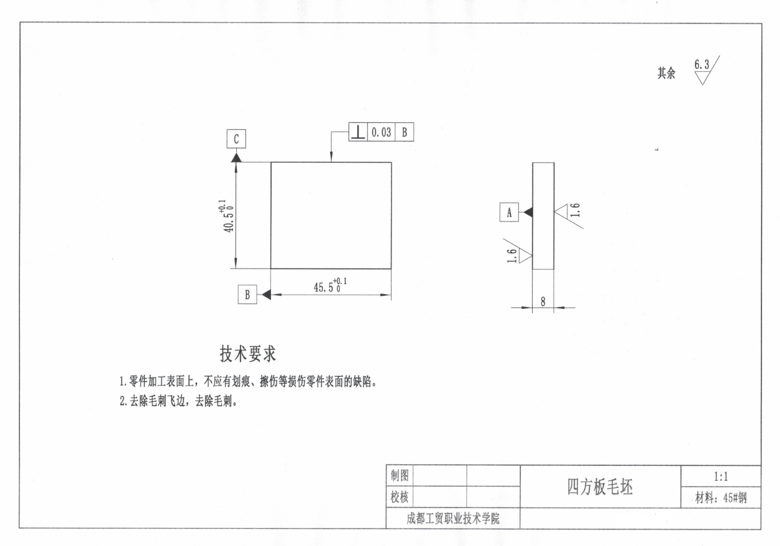
附件2：技能操作样题
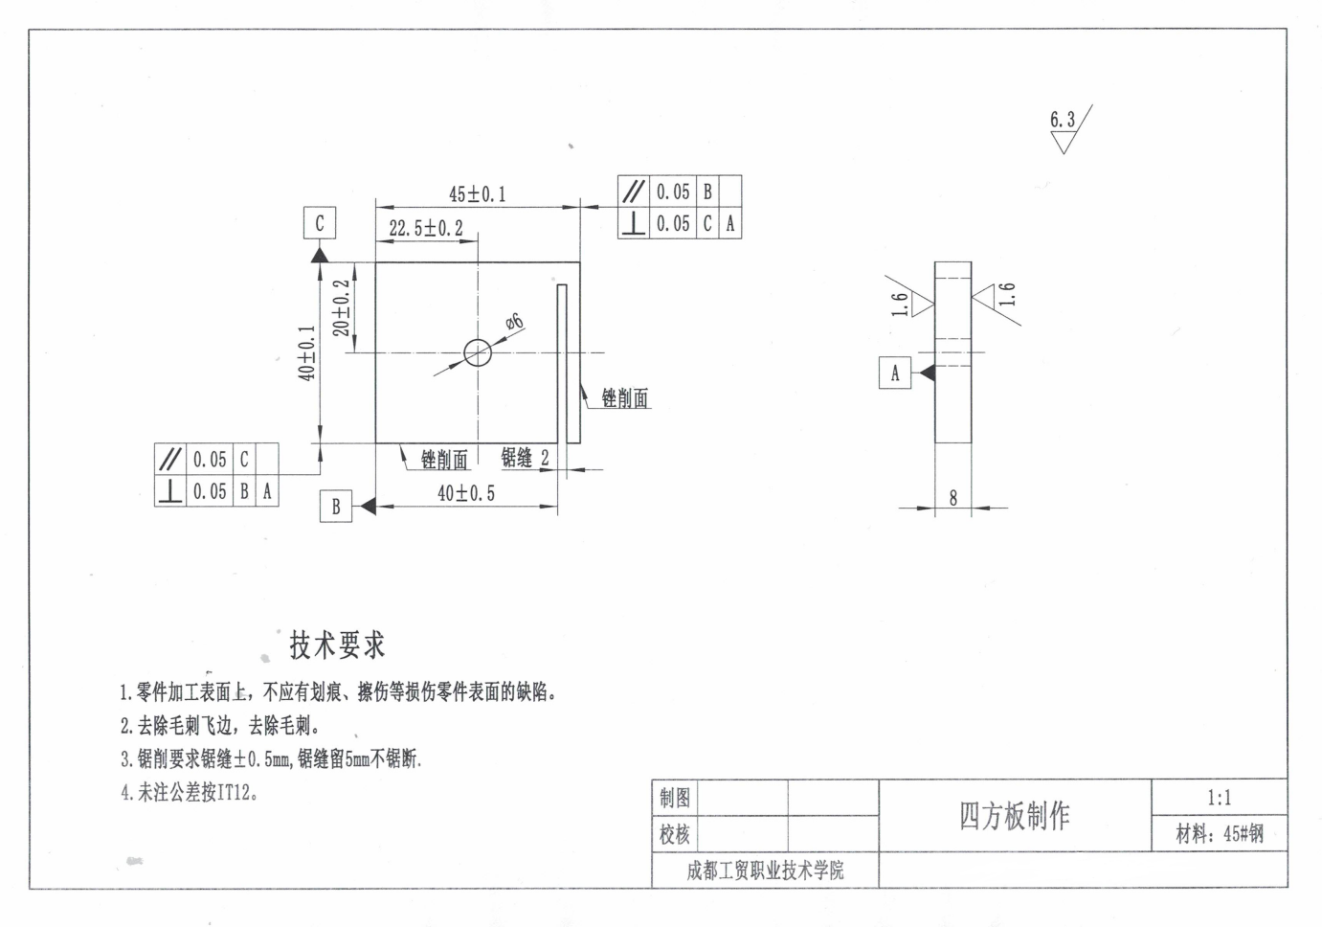
附件3：评分标准

评 分 标 准
基本操作技能 | 技术要求 |  | 配分 | 评分标准 | 检验结果 | 得分
 | 正确使用划线工具 |  | 10 | 错误使用不得分
 | 正确使用量具 |  | 10 | 错误使用不得分
 | 制作工艺正确 |  | 10 | 加工工艺错误不得分
 | 操作规范 |  | 10 | 违反操作规程不得分
 | 零件符合图样要求 |  | 5 | 零件外形与图纸不符不得分
 | 外形尺寸 | 45±0.10 | 10 | 超差不得分
 |  | 40±0.10 |  | 超差不得分
 | 锯缝尺寸 | 40±0.5 | 6 | 超差不得分
 | 孔距尺寸 | 20±0.2 | 10 | 超差不得分
 |  | 22.5±0.2 |  | 超差不得分
 | 孔径尺寸 | Φ6 IT12 | 5 | 超差不得分
 | 形位公差 | ∥0.05（2处） | 5 | 超差不得分
 |  | ⊥0.05（5处） | 5 | 超差不得分
 | 表面粗糙度 | Ra1.6µm(4处） | 4 | 超差不得分
安全文明操作 | （1）正确执行国家有关安全技术操作规程 |  | 6 | 违反不得分
 | （2）遵守实习场地及设备使用规则 |  | 6 | 违反不得分
 | （3）正确执行安全文明生产，统一着工作服 |  | 6 | 违反不得分
 | （4）爱护设施设备及工量具 |  | 6 | 违反不得分
 | （5）测试结束后工位的整理与卫生，工量具摆放整齐 |  | 6 | 违反不得分
 | 违反安全文明生产要求，根据现场考评人员记录，考生现场确认，可以一票否决，安全文明操作30分不得分
合 计 |  |  | 120
评 分 人

模块二 工业机器人仿真操作（120分）
（一） 考试要求
基于机器人是在智能制造类专业中必须用到的专业设备之一，故以机器人编程示教操作为考试内容。考生根据试卷上机器人编程示教技术要求，完成要求的机器人动作流程考试。
（二）考试方法与分值比例
1.考试时间：60分钟；
2.考试组织：考试采用现场实际操作形式，考生为一人一工位；
3.评分方法：考评员根据考生表现，在考生评分标准上现场评分；考生在考试过程中违反安全文明生产要求且拒不改正者，根据现场考评人员确认，取消该考生考试资格，该考生将不予录取，考生现场确认。
（三）考试条件及技能要求
1.考试设备
（1）设备设施准备
序号 | 名称 | 规格 | 单位 | 数量 | 备注
1 | 台式电脑 | Windows 7以上操作系统 | 台 | 1
2 | 仿真软件 | 那智FD_ONDESK | 套 | 1
说明：
（1）每个工位有一个工作台，工位间不能互相影响、干扰，每个工作台的右上角贴有工位号，考场采光良好，不足部分采用照明补充。
（2）考场应干净整洁、空气新鲜，无环境干扰。
（3）考场内应设有单相电源并装有触电保护器。
（4）考前由考务管理人员检查考场各工位应准备的器材、工具是否齐全，所贴工位号是否有遗漏。
*表格中设备材料的准备仅针对一名考生。
（2）考生准备
序号 | 名称 | 型号与规格 | 单位 | 数量 | 备注
1 | 签字笔 | 自定 | 支 | 1
2 | 铅笔 | 自定 | 支 | 1
3 | 橡皮擦 | 自定 | 块 | 1
4 | 草稿纸 | 自定 | 张 | 5
2.考试技能要求
工作内容 | 技能要求 | 相关知识
（一）坐标系的建立 | 1.在对应的仿真界面创建工具坐标系。  2.操作规范，使用正确  3.正确保证参数。 | 1.用户登录的方式。  2.软件功能的要求。  3.坐标系的建立要求。
（二）模块导入 | 1.在仿真界面正确导入机器人本体。  2.正确导入模块。并确定仿真位置  3. 正确导入夹爪，并组装。 | 1.仿真界面的使用要求。  2.三维空间的坐标确定。  3.夹爪的组装要求
（三）坐标点的建立tag000~002 | 1.在仿真界面创建坐标点Tag0。  2.在仿真界面创建坐标点Tag1。  3.在仿真界面创建坐标点Tag2。。 | 1.home点的正确设置要求。  2.坐标的空间转换要求。
（四）机器人移动示教 | 1.利用仿真界面将机器人移动到Tag0点。  2。利用仿真界面将机器人移动到Tag1点  3. 利用仿真界面将机器人移动到Tag2点 | 1.仿真界面的操作要求
（五）程序记录 | 1、输入输出信号的创建  2、正确进行程序记录  3.信号的判断执行  4.正确完成程序的编辑 | 1.机器人的规范编程要求  2.示教器的按键功能要求  3.程序判断指令的使用要求
3.考试安全文明生产要求
（1）服从监考教师安排，遵守考场秩序；
（2）考试过程中，未经监考老师允许，不得私离开考试岗位；
（3）仿真操作完成后，经老师确认后方可离开；
（4）操作结束后应将操作岗位收拾干净，摆放整齐。
（四）主要考核内容与分值分配
序号 | 考核项目 | 配分 | 考核主要内容
1 | 安全文明生产 | 30 | （1）正确执行国家有关安全技术操作规程。（6分）  （2）正确执行企业有关文明生产规定。（6分）  （3）遵守实习场地及设备使用规则。（6分）  （4）爱护设施设备及工量具。（6分）  （5）测试结束后工位的整理与卫生，电脑桌椅摆放整齐。（6分）
2 | 基本操作技能 | 90 | （1）坐标系的建立。（10分）  （2）模块导入。（10分）  （3）坐标点的建立tag000~002。（10分）  （4）机器人移动示教。（50分）  （5）程序记录。（10分）

模块二 工业机器人仿真操作样题
1.考核要求
（1）坐标系的建立，参数如图所示：
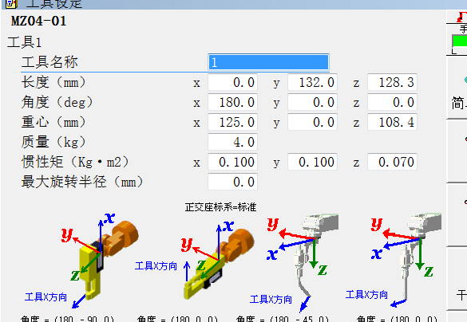
（2）模块导入
1）机器人的导入，从FD_ONDESK软件自带机器人库中，调入MZ04-01机器人，放置在系统默认位置，如图所示
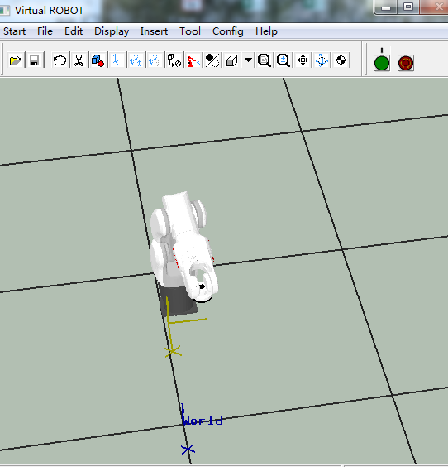
2）工件的导入，从桌面考试模型文件夹，导入格式STEP，搬运工件M013，位置如图所示：
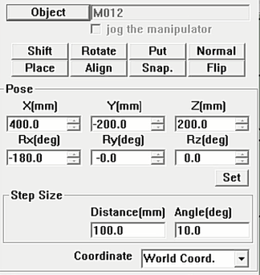
3）夹具的导入与组装，从桌面考试模型文件夹，导入格式STEP，夹具工件E000，位置如图所示：
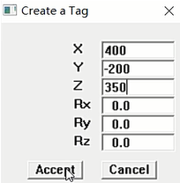
（3）任务描述：通过FD_ONDESK软件平台，完成把物体从Tag1点（考生自定义）搬运到Tag2点（考生自定义），搬运距离100mm。
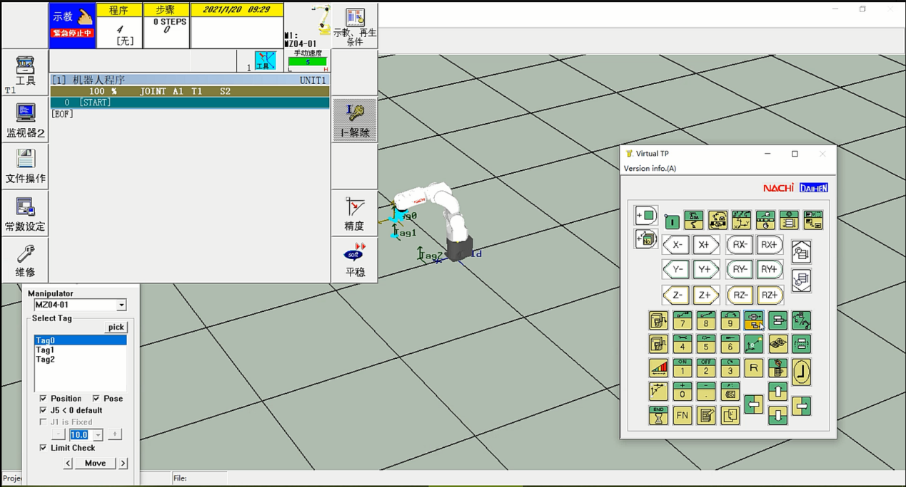
（4）程序记录保存在FD_ONDESK软件默认文件夹。
2.评分标准
基本操作技能 | 技术要求 | 配分 | 评分标准 | 检验结果 | 得分
 | 正确使用计算机 | 10 | 错误使用不得分
 | 正确使用FD_ONDESK软件 | 10 | 错误使用不得分
 | 程序编写正确 | 10 | 程序错误不得分
 | 操作规范 | 10 | 违反操作规程不得分
 | 坐标系的建立 | 10 | 未正确建立不得分
 | 模块导入 | 10 | 未正确导入不得分
 | 坐标点的建立tag0 | 5 | 未正确建立不得分
 | 坐标点的建立tag1 | 5 | 未正确建立不得分
 | 坐标点的建立tag2 | 5 | 未正确建立不得分
 | 机器人移动示教 | 10 | 示教错误不得分
 | 程序记录 | 5 | 未保存程序不得分
安全文明生产 | 正确执行国家有关安全技术操作规程 | 6 | 违反不得分
 | 正确执行企业有关文明生产规定 | 6 | 违反不得分
 | 遵守实习场地及设备使用规则 | 6 | 违反不得分
 | 爱护设施设备及工量具 | 6 | 违反不得分
 | 测试结束后工位的整理与卫生，电脑桌椅摆放整齐 | 6 | 违反不得分
合计 |  |  | 120
评分人

